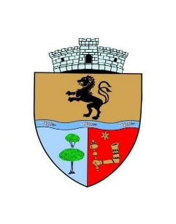
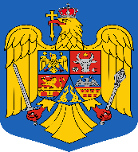
COMUNA SĂLARD - SZALÁRD KÖZSÉG
Sălard Nr.724, C.P. 417450, Judeţul Bihor, România
CIF:4641318, Tel /Fax: 0259 / 441049 e-mail: primariasalard@yahoo.com comunasalardbh@gmail.com
web.site: www.salard.ro
_________________________________________________________________________
Anunţ public
ŞEDINŢĂ EXTRAORDINARĂ de îndată
a Consiliului local al comunei Sălard
în data de 6 februarie 2024 ora 10,00

În conformitate cu prevederile art. 133 , alin. (1) din Ordonanța de Urgență a Guvernului nr. 57/2019 privind Codul administrativ, Se convocă şedinţa extraordinară de îndată a Consiliului local al comunei Sălard, care va avea loc în data de 6 februarie 2024, ora 14,00 în sala de şedinţe a comunei Sălard, conform Dispozitiei nr. 15 / 05.02.2024 emisă de Primarul comunei Salard,Nagy Miklos, Ordinea de zi a şedinţei se aduce la cunoştinţa locuitorilor comunei Sălard, potrivit dispoziţiilor art. 135 , alin. (4) din Ordonanța de Urgență a Guvernului nr. 57/2019 privind Codul administrativ:
1.Proiect de hotărâre privind aprobarea ordinii de zi a sedinței extraordinare din 6 februarie 2024 Inițiator: primar - Nagy Miklos
2.Proiect de hotărâre privind aprobarea procesului verbal al şedinţei extraordinare a Consiliului local al comunei Sălard din data de 8 ianuarie 2024 Inițiator: primar – Nagy Miklos
3.Proiect de hotărâre privind declararea de utilitate publică și interes local a lucrărilor pentru realizarea obiectivului de investiţii ”REALIZAREA CAPACITATILOR NOI DE PRODUCERE ENERGIE ELECTRICA DIN SURSE SOLARE IN COMUNA SALARD, JUDETUL BIHOR”
Inițiator: primar - Nagy Miklos
4.Proiect de hotărâre privind aprobarea actualizării indicatorilor tehnico-economici ai investiției „Realizarea capacităţilor noi de producere energie electrică din surse solare în comuna Sălard, județul Bihor” ,
Inițiator: primar - Nagy Miklos
SECRETAR GENERAL UAT, DAMIAN ADRIANA – GABRIELA

